«Развитие равновесия».

Слюсарь Роза Петровна, учитель физической культуры
КГУ «Талдысайская общеобразовательная средняя школа»
Айтекебийского района Актюбинской области
e-mail: s.roza1976@mail.ru

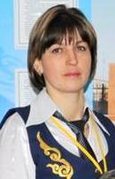

Краткосрочный план по физкультуре № 38

 | Раздел 3: Физическое развитие средствами гимнастики
 | Школа: КГУ «Талдысайская общеобразовательная средняя школа
 | Дата: |  |  |  | ФИО учителя: Слюсарь Р.П.
 | Класс: 2 «Б» класс. |  |  |  | Количество присутствующих:  отсутствующих:
 | Тема урока: |  |  |  | Развитие равновесия
 | Цели обучения, которые достигаются на данном уроке (ссылка на учебную программу):
 | 2.2.2.2.Закреплять знание по самостоятельной работе и работе в команде для достижения двигательных целей.
 | Задачи урока |  | - Совершенствование навыков при выполнении упражнений в равновесии на уменьшенной площади опоры;  - Развивать координацию движений, равновесие, внимание;  - Воспитывать положительные качества личности, умение взаимодействовать в коллективе в процессе занятий и игровой деятельности.
 | Предполагаемый результат |  | Все учащиеся будут :  - безопасно работать в группе в пространстве движений.  -работать над улучшением своих результатов и результатов своей пары, своей группы и команды.  Большинство учащихся будут:  -выполнять повороты на носках на месте изученными способами;  -следовать основным инструкциям, которые необходимо выполнить и ТБ во время выполнения заданий.  -отвечать на вопросы учителя.  - акцентировать и сосредотачивать внимание в течение всего урока.  Некоторые учащиеся будут :  -осознанно применять изученные стратегии критического мышления для развития вестибулярного аппарата для сохранения равновесия.  -проявлять лидерские и управленческие качества.  -выполнять упражнения, сохраняя равновесия на всех этапах урока.
 | Языковые цели |  | Учащиеся могут продемонстрировать знания о роли упражнений в равновесии в жизни человека; в умение определять риски в выполняемых упражнениях. Смогут назвать слова «мяч» на английском языке, «скакалка», «гимнастическая скамейка» на казахском языке.
Предметная лексика и терминология:
- Равновесие, координация, вестибулярный аппарат, пространство/направление ( назад, вперед, из стороны в сторону), динамика (быстро, медленно)
 |  |  | Полезные фразы для диалога/ письма:
Вопросы
- Для чего нужно соблюдать правила по технике безопасности, когда вы играете в игры или выполняете упражнения?
- Какие упражнения вам понравились больше всего?
- Как еще игры на развитие равновесия вы знаете?
- Какие опорно-двигательные навыки вы используете при выполнении заданий?
 | Привитие  ценностей |  | Ценности, основанные на национальной идее «Мәңгілік ел»: уважение; сотрудничество; труд и творчество; открытость.
 | Предыдущее  обучение. |  | Упражнения в равновесии: ходьба по линии и по гимнастической скамейке, приставляя пятку к носку, руки в стороны. Игра «Волки во рву».
 | Временные рамки | Запланированная деятельность на уроке |  |  |  |  | Ресурсы
 | 1 /  2/  30"  3-4/ | - Построение в одну шеренгу, выполнение команд «Равняйсь! Смирно!» Рапорт дежурного.  - (К) Игра «Цапля».  -Ребята, я попрошу вас встать на одну ногу. (Дать время постоять, пока учитель раскладывает «лягушек» возле каждого ученика ). А теперь попробуйте достать «лягушку». Почему не всем удалось удержаться на одной ноге? (Ответы детей). Потому что вы еще не умеете управлять своим телом, чтобы сохранить равновесие. А какое положение рук нам помогает сохранять равновесие?  Итак, тема нашего урока "Развитие равновесия". Мы с вами будем выполнять упражнения, с помощью которых его развивают.  3.(К) Строевые упражнения.  Повороты на месте переступанием и прыжком на 90^{о}.  4.Ходьба в колонне по одному на носках руки в стороны (9м); на пятках, руки за голову (9м).  5.Бег с выполнением заданий (по диагонали половины волейбольного поля ) : с высоким подниманием бедра, руки перед собой (10м); с захлестом голени назад, руки сзади (10м); приставной шаг правым и левым боком , руки на поясе (по 10м).  6. Ходьба в колонне по одному.  Выполнение упражнения «Этажи» для восстановления дыхания. (10-15 ")  7. Перестроение в круг.  -В процессе урока будем играть в игру на внимание «Кричалки - молчалки». В любой момент, если я подниму правую руку вверх – нужно кричать, если же левую – молчать. (Сразу 1 раз проиграть) Будьте внимательны! |  |  |  |  | Свободное пространство для каждого вида деятельности.  «Лягушки» - 8 шт.  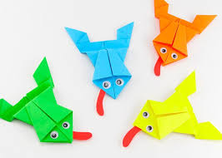  Рисунок 1. Лягушки
 | 3/ | 8. (К) Общеразвивающие упражнения. 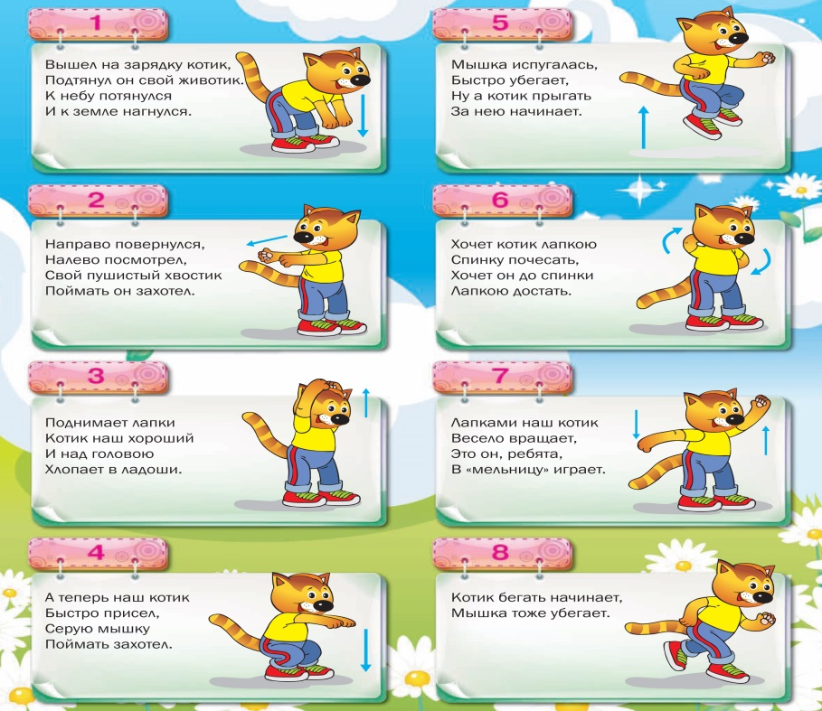  Рисунок 2. Комплекс общеразвивающих упражнений. |  |  |  |  | Большое, свободное пространство  Интерактивная доска. Презентация (Слайд с комплексом ОРУ)
 | Критерии успеха | Учащиеся выполняют стойку на одной ноге; повороты переступаем и прыжком на 90^{о}; комплекс ОРУ.  ФО: если ученик справляется со всеми заданиями, то на «Лестнице успеха» поднимается на 1 ступень. |  |  |  |  | «Лестница успеха» по именам, маленькие человечки  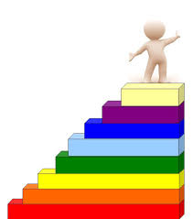  Рисунок 3. Лестница успеха
 | 3-4/ | Игра «Кто первый». (стоят в кругу вокруг конусов)  С помощью считалочки (One, two, three, four, five – я водящий, а ты убегай!) выбираются два игрока, которые после сигнала учителя должны прыгать на одной ноге по кругу, но в разные стороны. Кто из учащихся первым придет на место, с которого начиналась игра и возьмет из рук учителя мяч, тот выигрывает. |  |  |  |  | Теннисные мячи – 2 шт.  Конусы 2 цветов- зеленого-4 шт и синего-4 шт .
 | Критерии успеха | ФО: На «Лестнице успеха» выигравший игрок поднимается на 1 ступень. |  |  |  |  | «Лестница успеха» по именам, маленькие человечки
 | 30"  3/ | - Молодцы, ребята! Весело поиграли!  Деление класса на 2 группы.  -Посмотрите какого цвета конус стоит возле вас: зеленого или синего? У кого конус зеленого цвета, строятся в колонну справа от меня; синего цвета- в колонну слева от меня. (На руку одеваются резинки зеленого и синего  Цвета, чтобы дети не забыли принадлежность к группе в дальнейшем ).  (Г) Упражнения в равновесии.  1. Ходьба по одной из линий волейбольной площадки (обозначено конусами) с мешочком на голове (по 2 раза) в одном направлении поточно с интервалом 3м.  2. Ходьба по линии с перешагиванием через конусы с мячом в руках в одном направлении поточно с интервалом 3м. (по 2 раза).  3. Повороты стоя на месте на носках, руки на поясе. |  |  |  |  | Конусы 2 цветов- зеленого-4 шт и синего-4 шт .  Резинки для волос зеленого и синего цвета- по 4 шт.  Мешочки – 8 шт  Мячи – 8 шт., конусы- 12 шт.
 | Критерии успеха | ФО: Если группа справились с заданием, работали дружно, помогали друг другу, то каждый участник группы получает по 4 человечка, если справились с заданием, но работа в группе не была слаженной, не было взаимопомощи, то каждый участник группы получает по 3 человечка |  |  |  |  | «Лестница успеха» по именам, маленькие человечки
 | 2/ | 1.Построение.  2.Игра на внимание «Кричалки-молчалки».  3.«Найди свою пару». Деление на пары с помощью фишек. |  |  |  |  | фишки одного цвета, но на обратной стороне – спортивный инвентарь: мяч, скакалка, скамейка, обруч
 | 5/ | 4. (П) Основные виды движений:  1 пара: равновесие — ходьба по гимнастической скамейке с перешагиванием через натянутую скакалку на выс.15-20см. (Повторить 3—4 раза).  2 пара: : «Барашки на мосту». Два ученика одновременно начинают движение навстречу друг другу на носках до середины, руки в стороны. Посередине встречаются, хлопают друг друга в ладоши, выполняют поворот на носках на 180^{о} , доходят до конца, опять выполняют поворот и т.д.. Повторить упражнение 3-4 раза. |  |  |  |  | гимнастическая скамейка -1 шт.,  скакалка – 1 шт.  скамейка -1 шт.
 |  | 3 пара: Ходьба по веревочке. Повторить упражнение 3-4 раза.  4 пара: Ходьба по гимнастической скамейке правым и левым боком, перешагивая через кубики, руки на пояс (3-4 кубика, положенных на расстоянии 40 см один от другого). (Повторить 3—4 раза).  Выполнив задание, дети становятся возле своего места работы по направлению к следующему по часовой стрелке и ждут сигнала учителя. После сигнала учителя выполняют переход. Так выполняются все задания каждой парой по кругу. |  |  |  |  | Веревочки – 2 шт. по 2 м.  гимнастическая скамейка – 1 шт.  кубики-3-4 шт
 | Критерии успеха | На каждом этапе ученики выполнят задание правильно и получают «пару человечков».  ФО: взаимооценивание.
 | 30-40" | Беседа: Что же такое равновесие?  У человека и у животных есть вестибулярный аппарат, который находится в костном лабиринте внутреннего уха. Он отвечает за ориентацию в пространстве и управление равновесием. Его называют органом равновесия. Более подробную информацию о нём, вы узнаете в старших классах на уроке анатомии. |  |  |  |  | Демонстрация таблицы  "Строение уха"
 | 3/ | (И) Ученики становятся в шеренгу по одному с интервалом 1-1,5 м.  Учитель называет по- английски или по -казахски предмет из состава спортивного инвентаря (например, доп), ученики должны, прыгая на 1 ноге, принести карточку с этим предметом. |  |  |  |  | Обручи – 8 шт.  Карточки – каджому учащемуся по 3 шт.
 | Критерии успеха | Кто выполняет задание первым и приносит карточку с правильным ответом, получает человечка.  ФО: Самопроверка и самооценивание
 | 5-6/ | 1.Эстафета с кубиком «Кто король?» Играющие выстраиваются в 2 колонны у обозначенной черты. У первых в колонне игроков по одному кубику в руках . По сигналу учителя стоящие первыми в колонне игроки ставят кубик на голову и идут до конуса, расположенного на расстоянии 6 м от исходной черты, огибают его, возвращаются и передают кубик следующему в колонне, а сами встают в конец своей колонны. Когда кубик окажется опять у направляющего, он поднимает его вверх над головой.  2. Эстафета «Черепашки». У первых в колонне игроков по одному на спине «панцирь» (пластмассовый таз) . По сигналу учителя стоящие первыми в колонне игроки до конца ряда выложенных матов ползут на четвереньках, разворачиваются, возвращаются таким же способом. Третий игрок кладет «панцирь» следующему игроку (далее это действие будет выполнять капитан), а предыдущий встает в конец своей колонны. Когда «панцирь» окажется опять у ведущего в колонне, он поднимает его вверх над головой. |  |  |  |  | Конусы – 2 шт.  Кубики в виде короны – 2 шт  Гимнастические маты- 6 шт., пластмассовые тазы- 2 шт.
 | Критерии успеха | Выигрывает команда, быстро и правильно выполнившая задание.
 | Конец урока  3-4/ | - Построение в колонну по 1 в условленном месте с дистанцией на уровне вытянутой руки.  2. Ходьба на месте. По сигналу учителя «Цапля» остановиться и поднять правую ногу, левая …  а) в сторону, руки одна вверх, другая в сторону (стойку удерживать 3");  б) вперед, руки в стороны (стойку удерживать 3");  в) назад, руки вверх (стойку удерживать 3");  3.Рефлексия.  -В каких жизненных случаях нам необходимо равновесие? Приведите пример.  - Какое упражнение вам больше всего понравилось?  - Какое было самым трудным?  4. Подведение итогов. Каждый ученик считает «своих человечков». У кого больше всех – получает кубок, остальные медали.  2.Церемония прощания. Организованный выход из зала. |  |  |  |  | 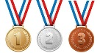  Рисунок № 4. Кубок и медали
Дифференциация – каким образом Вы планируете оказать больше поддержки? Какие задачи Вы планируете поставить перед более способными учащимися? |  |  |  | Оценивание – как Вы планируете проверить уровень усвоения материала учащимися? |  | Междисциплинарные связи.  Проверка здоровья и безопасности.  Связи с ИКТ.  Связи с ценностями.
- Будут анализировать, предлагать новые идеи в проведении игр.  - Проявят лидерские качества, проявят инициативу в проведении игр или выполнении упражнений. |  |  |  | - Будут четко выполнять указания во время выполнения основных движений, во время игр.  -Будут применять навыки самоконтроля и самостраховки при выполнении упражнений в равновесии.  -Будут демонстрировать свои способности при выполнении заданий.  - Смогут выполнять роль эксперта. |  | Связь с предметом «Естествознание», «Казахский язык», «Английский язык», «Математика».  Инструктаж по ТБ в процессе урока.  ИКТ. Презентация. Раздаточный материал.

Фото с урока

